RIFIUTO SPECIALE PERICOLOSO
Università degli Studi di Parma
DIPARTIMENTO  DIP. SAF – FARMACIA  Parco Area delle Scienze (27/A) | SIPE | Resp. Attività didattica e ricerca (RADRL):
CODICE C.E.R.  15.01.10* | CODICE PERICOLOSITÀ HP  HP4 - HP6 - HP8 - HP14
STATO FISICO | DESCRIZIONE RIFIUTO
SOLIDO | Imballaggi di vetro e plastica vuoti contaminati, materiale da laboratorio contaminato da sostanze pericolose
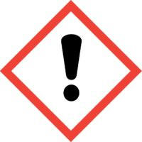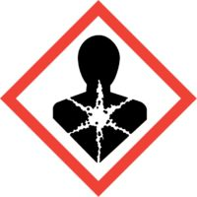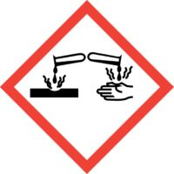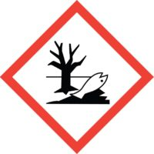
UN 3509

RIFIUTO SPECIALE PERICOLOSO
Università degli Studi di Parma
DIPARTIMENTO  DIP. SAF – FARMACIA  Parco Area delle Scienze (27/A) | SIPE | Resp. Attività didattica e ricerca (RADRL):
CODICE C.E.R.  15.01.10* | CODICE PERICOLOSITÀ HP  HP4 - HP6 - HP8 - HP14
STATO FISICO | DESCRIZIONE RIFIUTO
SOLIDO | Imballaggi di vetro e plastica vuoti contaminati, materiale da laboratorio contaminato da sostanze pericolose
UN 3509

